**Налаштування зв’язку ПОС через міст**

**ОС має бути Windows 7 pro, Windows 10 pro**

Якщо є доступ до роутера, або відомо хто його налаштовує, то необхідно запитати (подивитись), яку незадіяну IP адресу можна присвоїти ПОС терміналу.

IP адреса має бути з діапазону IP адрес, які ніколи не роздаються автоматично.

Або в роутері прив’язати конкретну IP адресу до MAC адреса ПОС термінала.

Якщо IP адреса відома то перейти до налаштування ПОС термінала.

Якщо IP адреса невідома то спробувати самому знайти не зайняту IP адресу.

Запустити Диспетчер завдань, зупинити процеси Watchdog.exе, Dispatcher.exe та RestartWatcher.exe (якщо є)

Запустити Нову задачу: explorer.

Відкрити Панель керування – Центр мережевих підключень – Змінити налаштування адаптера

Одночасно виділити 2 мережевих адаптера і створити Міст

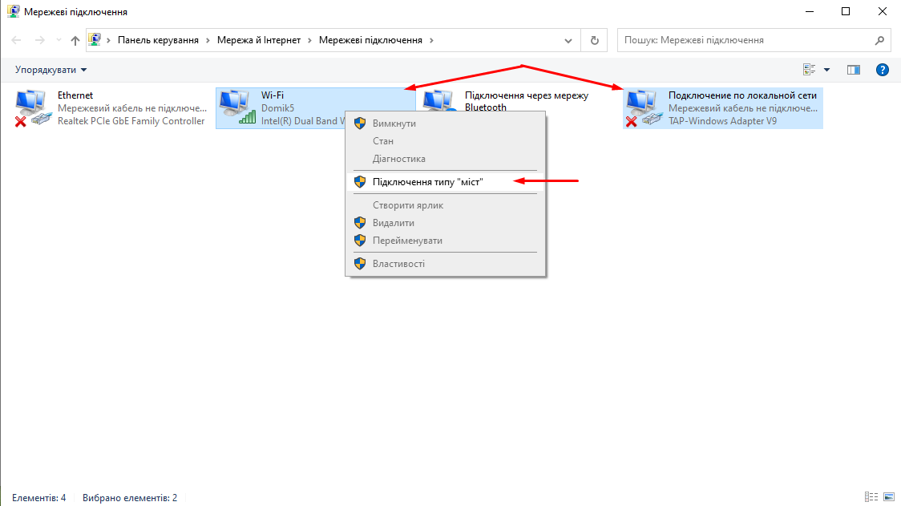

На створену Мості натиснути правою кнопкою мишки і вибрати Стан

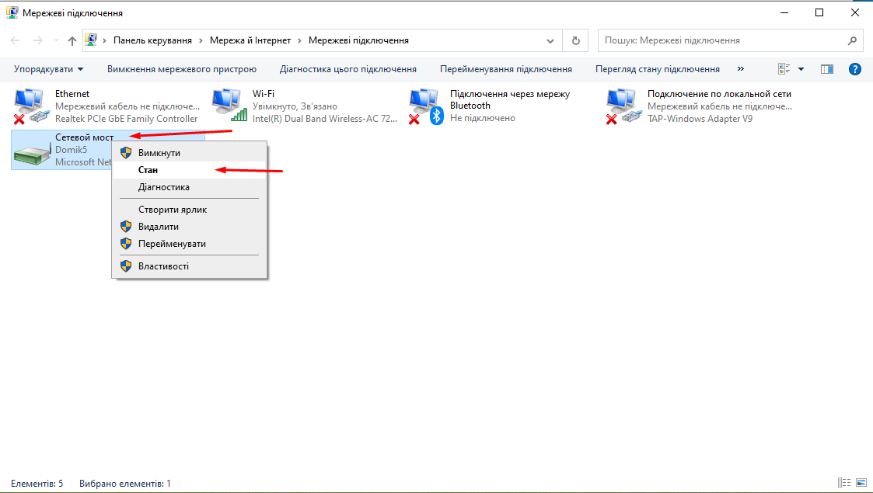

В вікні Стан Мосту натиснути кнопку Докладно

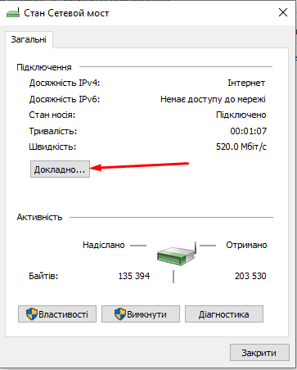

Необхідно сфотографувати або записати: IP адрес, Маску, Шлюз

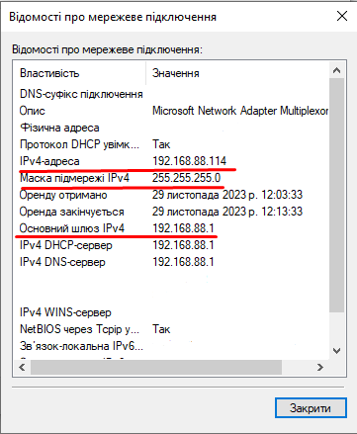

Запустити програму Advanced_IP_Scanner

На тиснути кнопку IP, щоб прописався діапазон підмережі, до якої підключено ПТКС

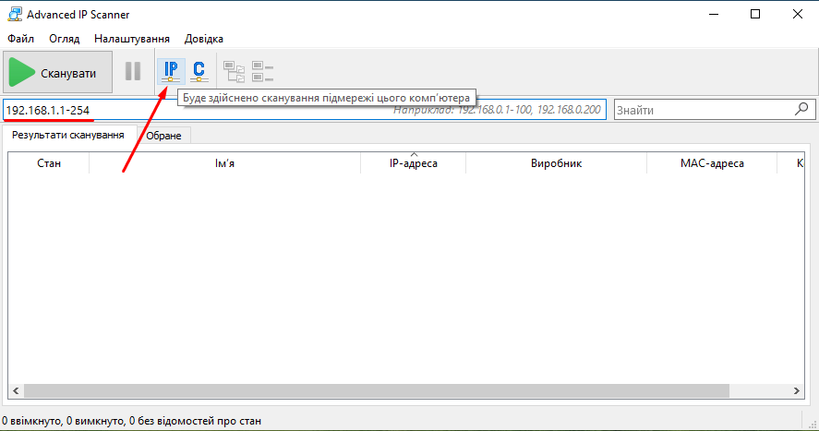

Підмережа діапазону має співпадати з підмережею Моста

Потім натиснути кнопку Сканувати

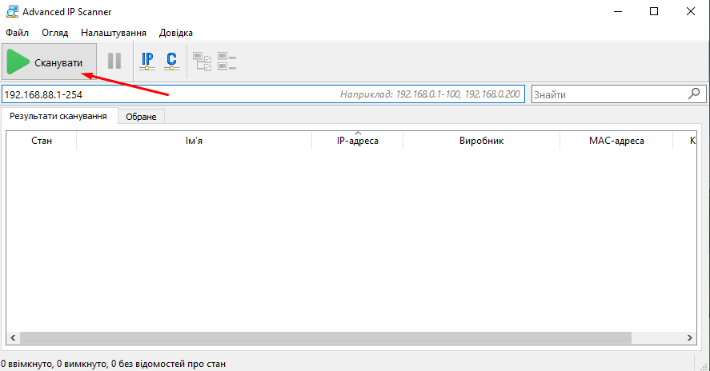

Після закінчення сканування, знайти діапазон IP адрес які не зайняті.

З цього діапазону вибрати одну IP адресу. Бажано вибирати з середини діапазону.

Вибрану IP адресу необхідно прописати в налаштуваннях ПОС термінала.

Також в налаштуваннях ПОС термінала, прописати Маску та Шлюз, такі ж як присвоєні Мосту.

Налаштування ПОС термінала проводити згідно з інструкцією для конкретної моделі ПОС, конкретного банка.